SolidWorks 特征worksheet
从二维草图到三维特征
什么是特征
特征是一条命令，它把二维草图“变成立体”。例如拉伸凸台会把矩形草图沿一个方向长成立方体。特征决定你要做的是“长高”“挖洞”还是“倒圆角”。
什么是设计树
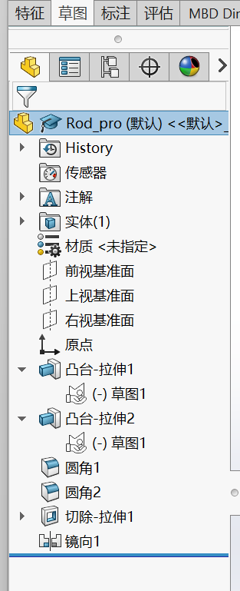
设计树是SolidWorks左侧按建模先后顺序记录所有特征、草图和基准面的“历史时间线”，用于查看、回溯和修改建模过程。
特征工具栏速览
将会用到的命令（均可在特征工具栏中找到）：

命令 | 它做什么
拉伸凸台/基体 | 把草图沿方向“长”成立体
旋转凸台/基体 | 让草图绕轴“转”成立体
扫描 | 让轮廓沿一条路径“走”成立体
拉伸切除 | 按草图在实体上“挖”掉材料
异形孔向导 | 生成标准孔（沉头孔、螺纹孔等）
圆角 | 把尖锐的边“磨”成圆弧
拔模 | 给侧面加斜度（铸件、注塑件脱模用）
镜像 | 关于一个平面“复制”出对称的特征
重点是“拉伸凸台”和“拉伸切除”，其余特征简要介绍。
拉伸凸台/基体
草图画好后，在设计树选中要拉伸的草图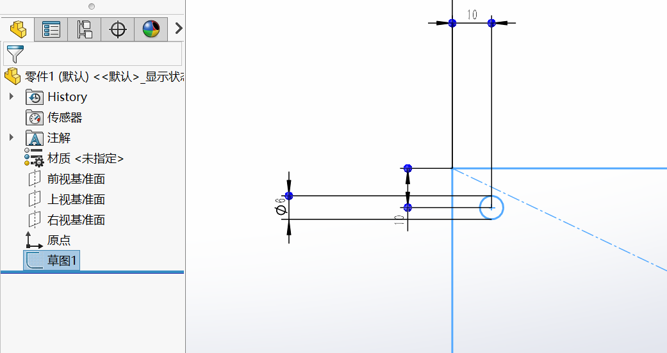
在特征栏点击拉伸凸台/基体后显示预览图，黄色部分为预览的拉伸效果
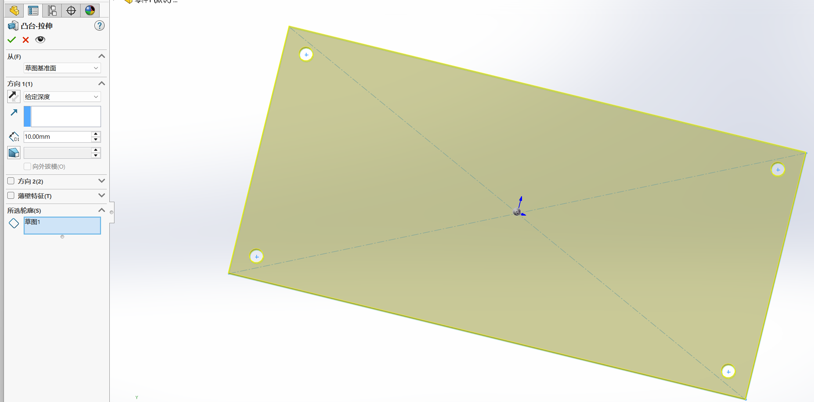
点击“所选轮廓”可以选中多个要拉伸的闭合草图
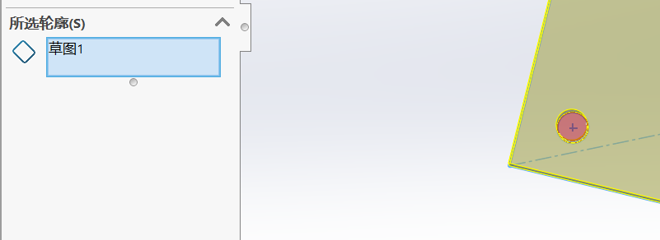
左侧可选起始位置、方向、厚度
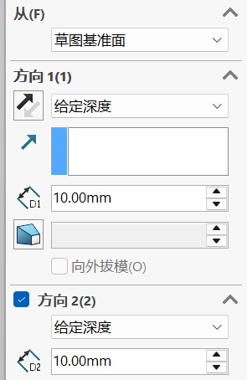

不同的方向和“从”有不同的效果
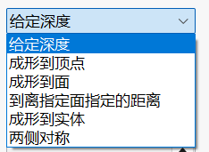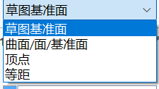

拉伸切除
当你已经有一个实体，希望在上面挖掉一块（打孔、开槽、做缺口）时，用拉伸切除。它和拉伸凸台方向相反——不是加材料，而是减材料。
（以“挖一个通孔”为例）
选中实体的其他面可以再次画草图
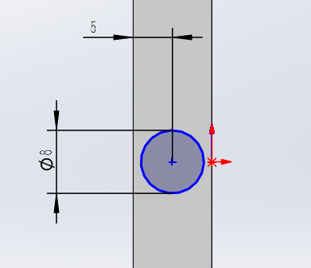
在设计树选中刚才的草图再点击拉伸切除，可以看到预览效果
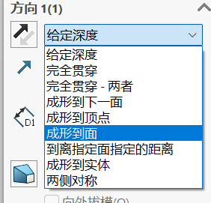
左侧与拉伸类似有方向和深度，可通过选“成形到面”贯穿到所选面

下面六个特征各有分工，先做到“认识它、知道何时用”即可：
表2 六个常用特征速查
特征 | 作用 | 什么时候用它 | 关键点
旋转凸台 | 让草图绕一根轴旋转成实体 | 瓶身、圆柱等回转体造型 | 需先画旋转轴
扫描 | 让轮廓沿一条路径移动成实体 | 弯管、把手等带弯曲的零件 | 需“轮廓＋路径”两条草图
异形孔向导 | 生成标准孔（沉头孔、螺纹孔） | 需要螺纹孔、沉头孔时 | 选孔类型、规格与位置
圆角 | 把尖锐的边变成圆弧 | 需要倒圆角、去锐边时 | 选边并设半径
拔模 | 给侧面加一定斜度 | 铸件、注塑件方便脱模 | 选面并设拔模角度
镜像 | 关于平面复制出对称特征 | 左右对称的零件 | 选基准面与待镜像特征

